Kurz Instruktor, Oddílový vedoucí 28.3.2015 sraz 8,30 hod.

Kontaktní adresa: CEGV Cassiopeia, ZČ HB Forest, Jizerská 4, České Budějovice 370 11
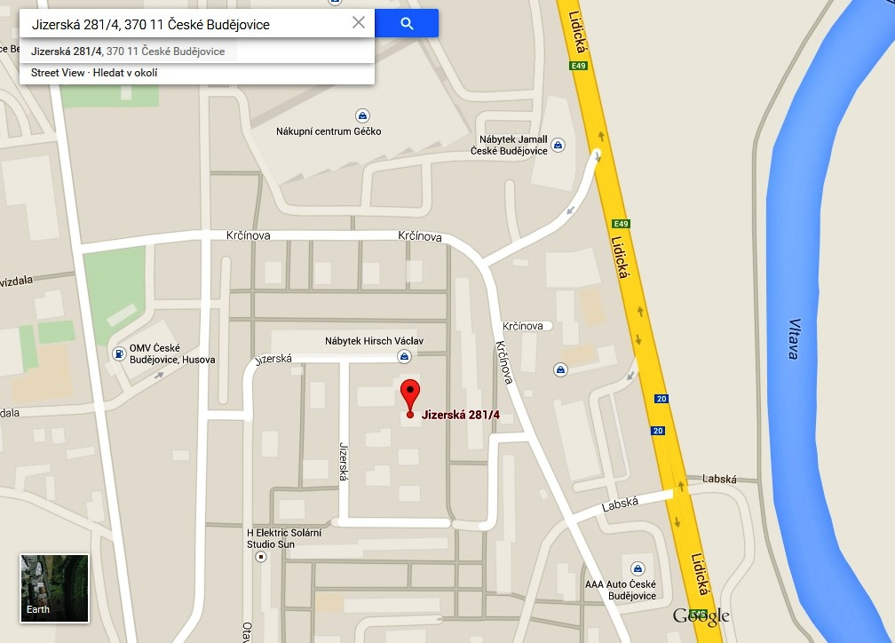
V Českých Budějovicích na sídlišti Vltava v areálu MŠ Jizerská naproti konečné MHD. Můžete jet městskou hromadnou dopravou č. 9, 14, 15 (U Hvízdala), č. 5, 8, 18 (Vltava střed). Od nádraží jedou č. 5, 8, 9, 18.

